淡江時報 第 1197 期
淡江大學X新光人壽 共同開發金融保險業視障友善服務方案
學校要聞
【本報訊】本校視障資源中心與新光人壽，11月15日發表國內第一套「金融保險業者視障友善服務整體解決方案」，邀請20位視障者親臨新光人壽板橋服務中心體驗友善服務流程。

新光人壽積極落實公平待客，推動友善對待高齡、身心障礙等各弱勢族群，2023年與視障資源中心簽訂合作備忘錄，規劃打造國內首套「金融保險業者視障友善服務整體解決方案」，包含三大部分：「視障友善服務推廣」：以神秘客方式了解現有服務流程，並提供員工教育訓練，讓同仁更認識視障者及其需求；「無障礙檢測諮詢」：以現有服務據點、網站／App為基礎，與業主共同研議並提出具體可行的無障礙改善建議，並於改善過程，提供使用者之無障礙檢測及後續更新之檢測維護與建議服務；「服務流程優化與推廣」：產出客製化具體可行的視障友善服務流程。服務流程目前內容包括：專人引導、友善簽名、專屬移動式服務鈴、視障點字地圖、專人保單健診、友善App與網頁等。今年各項流程、設備優化已陸續落地，更由董事親自參與視障體驗活動，並給予服務建議，希望帶領同仁們一同提升視障者使用保險服務的環境，展現新壽致力打造更具包容性金融友善環境的最大決心。

今年新光人壽持續優化內部視障友善服務，逐步建置視障服務SOP，包括專人引導、友善簽名、專屬移動式服務鈴、視障點字地圖及專人保單健診等，推行客製化且可施行的視障友善服務，並針對第一線服務同仁展開視障服務的教育訓練。今日活動也邀請該公司董事黃信昌及多位高階主管共同響應，內部提出改善建議之餘，也希望能參考視障者的回饋修正，持續優化公平待客服務流程，讓視障朋友都能夠在安全、便利的環境中輕鬆取得保險服務。

視障朋友李小姐在參與體驗活動後更特別感謝新光人壽對視障者的重視，並分享尤其是移動式服務鈴及友善簽名，讓眾人都深刻感受到保險服務變得更貼近視障族群的需求。

本身也是全盲的視障資源中心電腦系統工程師張金順表示，以往到銀行、保險公司辦理相關業務，都會有很大的不安全感，甚至需要麻煩親友一起請假協助。「感謝新光人壽設計並培訓專業人員，在『專人引導』讓我行動更安心；『友善簽名』改善簽名的不便，更不需要特別找親友當見證人；『專人保單健診』讓視障者能更了解本身的保單狀況，找到更適合自己的保險內容。希望將來，不只新光人壽，國內各大金融保險業者，能提供適合視障者的友善服務，落實『公平待客』的精神。」
2024/11/17

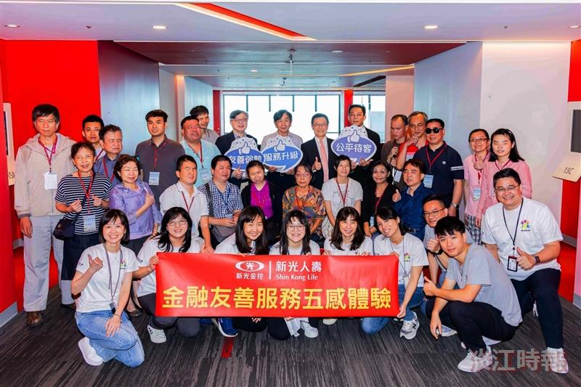
本校視障資源中心與新光人壽，合作開發之國內第一套「金融保險業者視障友善服務整體解決方案」，11月15日在新光人壽板橋服務中心進行發表。（圖／視障資源中心提供）

